EURO DEŤOM n.f.
IČO: 45733783,
reg.č.: OVVS – 21628/205/2010 – NF
Mlynské Nivy 71, 821 05 Bratislava
mobil: +421 (0) 917 55 44 55
e-mail: info@eurodetom.sk

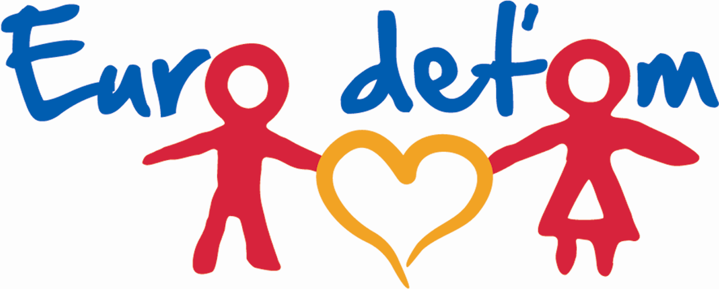

FORMULÁR NA DAROVANIE ZO MZDY

Názov firmy

Adresa

DIČ

IČO

Telefón

Kontaktná osoba (mzdové odd.)

Meno a priezvisko zamestnanca
Výška daru v EUR
/mesačne
Platnosť od
v tvare DD/MM/RRRR
Podpis zamestnanca

Zamestnávateľ a zamestnanec sa v zmysle §131 ods.3 Zákonníka práce dohodli, že zamestnávateľ bude vykonávať pravidelné mesačné zrážky zo mzdy zamestnanca pre účely pomoci a podpory verejnej zbierky Euro deťom n.f.; Zamestnanec týmto dáva svoj výslovný súhlas s pravidelnými zrážkami zo mzdy. Výška zrážky pri mesačnom zúčtovaní miezd bude zodpovedať výške schválenej zamestnancom. Pravidelné mesačné zrážky zo mzdy budú vykonávané v prospech zamestnávateľa, ktorý ich následne odvedie na účet verejnej zbierky Euro deťom n.f.; Zamestnanec má právo kedykoľvek písomne zrušiť vykonávanie pravidelných mesačných zrážok na základe písomnej žiadosti doručenej zamestnávateľovi.

ÚDAJE PRE MZDOVÉ ODDELENIE

Číslo účtu
35 9647 9158 / 0200
Variabilný symbol
20001001
Suma v EUR
Konštantný symbol
0558
Text pre príjemcu
IČO zamestnávateľa
Špecifický symbol
mzdové učtárne

Text pre príjemcu
Ďakujeme, že nám pomáhate pomáhať!

